352900, Краснодарский край г. Армавир, ул. Воровского, 75.

ИНН 2302063970 КПП 230201001 ОГРН 1102302001218

ОКПО 67162930 р/сч 40702810104300000505

ФИЛИАЛ "ЦЕНТРАЛЬНЫЙ" БАНКА ВТБ (ПАО) г Москва к/с   
30101810145250000411 БИК 044525411

05.09.2024 г.

**Автоматический Термоусадочной упаковочный комплекс DUO QI**

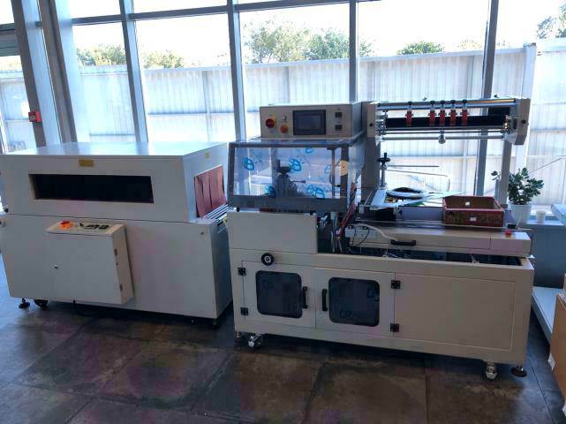

Большая машина Аппарат DQBF-550. ,тоннель BSA5030L

Страна производства: Китай

Максимальный размер упаковки: H≤130 мм, H≤550,

W≤450мм Нож постоянного нагрева, размер: L550XW450

мм

Электропитание 220В/50-60Гц

Мощность 1,3 кВт (нож) + 16 кВт (камера)

Производительность 0-25шт/мин

Максимальный размер усадки: Ш450*В250мм

Источник питания: 380 В/220 В 50-60 Гц (камеры)

Эффективность работы: 800-1200 шт./час

Скорость конвейерной ленты; 0-12 м/мин.

Вес: 800 кг

Нож боковой дисковой ( бесконечный-боковой шов). Прямой отрезной. **Размер станка: 1750*110*145 мм**

**Размер камеры: 1850*950*130 мм**

Стоимость самовывоз– 1 100 000 руб

С уважением ООО «Упак Групп» 8 918 677 11 15 Кристина

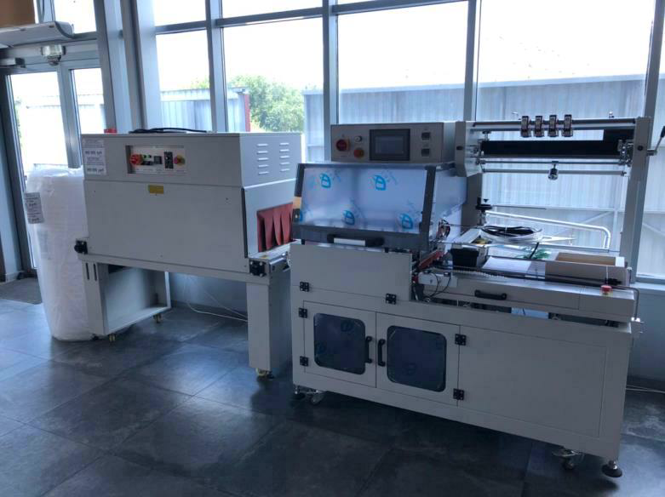

Машина средняя:

Модель машины DQL5545 F (панель ПЛК) + тоннель SM- 4525 Максимальный размер упаковки: H≤130 мм, L+2H≤550,

W+2H≤ 450 мм

Размер уплотнительного резака: L550XW450MM

Источник питания 220 В/50-60 Гц

Мощность 1,3 кВт

Эффективность работы 0-25 шт./мин.

**Размеры 1700*900*1400 мм**

Вес 320 кг

куб.м: 3,32 куб.м.

Модель машины: SM-4525

Максимальный размер усадки: Ш450*В250

мм Источник питания: 380 В/220 В 50-60 Гц Мощность: 10 кВт

Эффективность работы: 800-1200 шт./час   
Скорость конвейерной ленты; 0-12 м/мин.   
**Размеры: 1560*950*1500 мм**

Вес нетто: 280 кг

Нож L-образый

МУП: 1,8 МУП

Стоимость самовывоз – 950 000 руб

С уважением ООО «Упак Групп» 8 918 677 11 15 Кристина